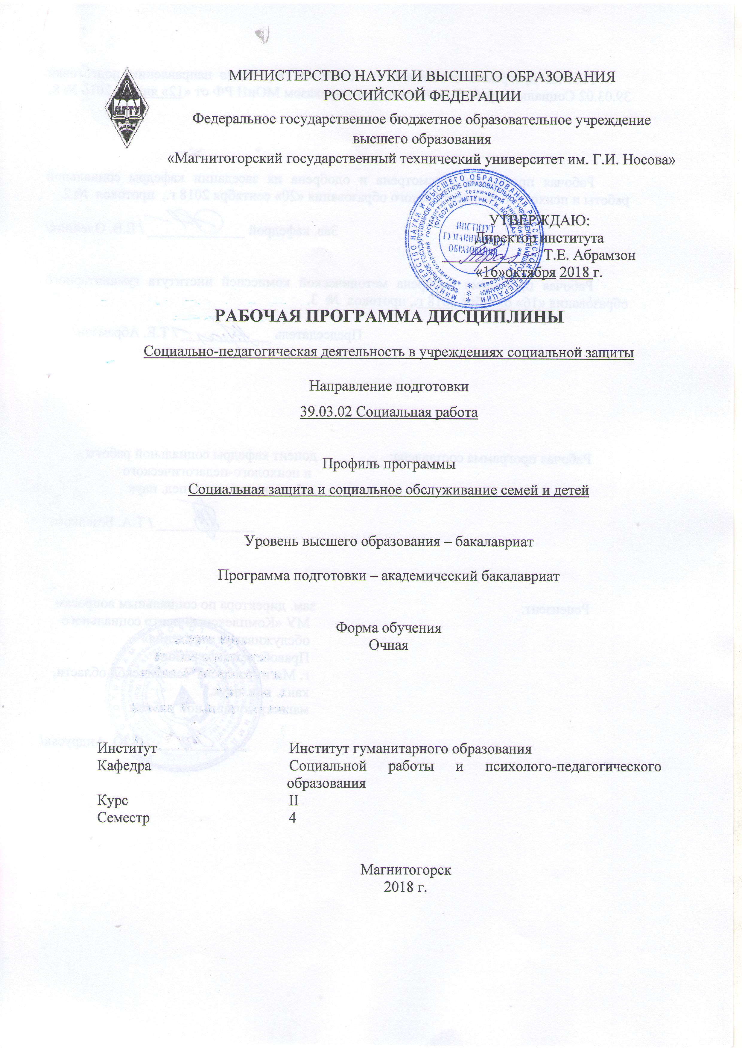
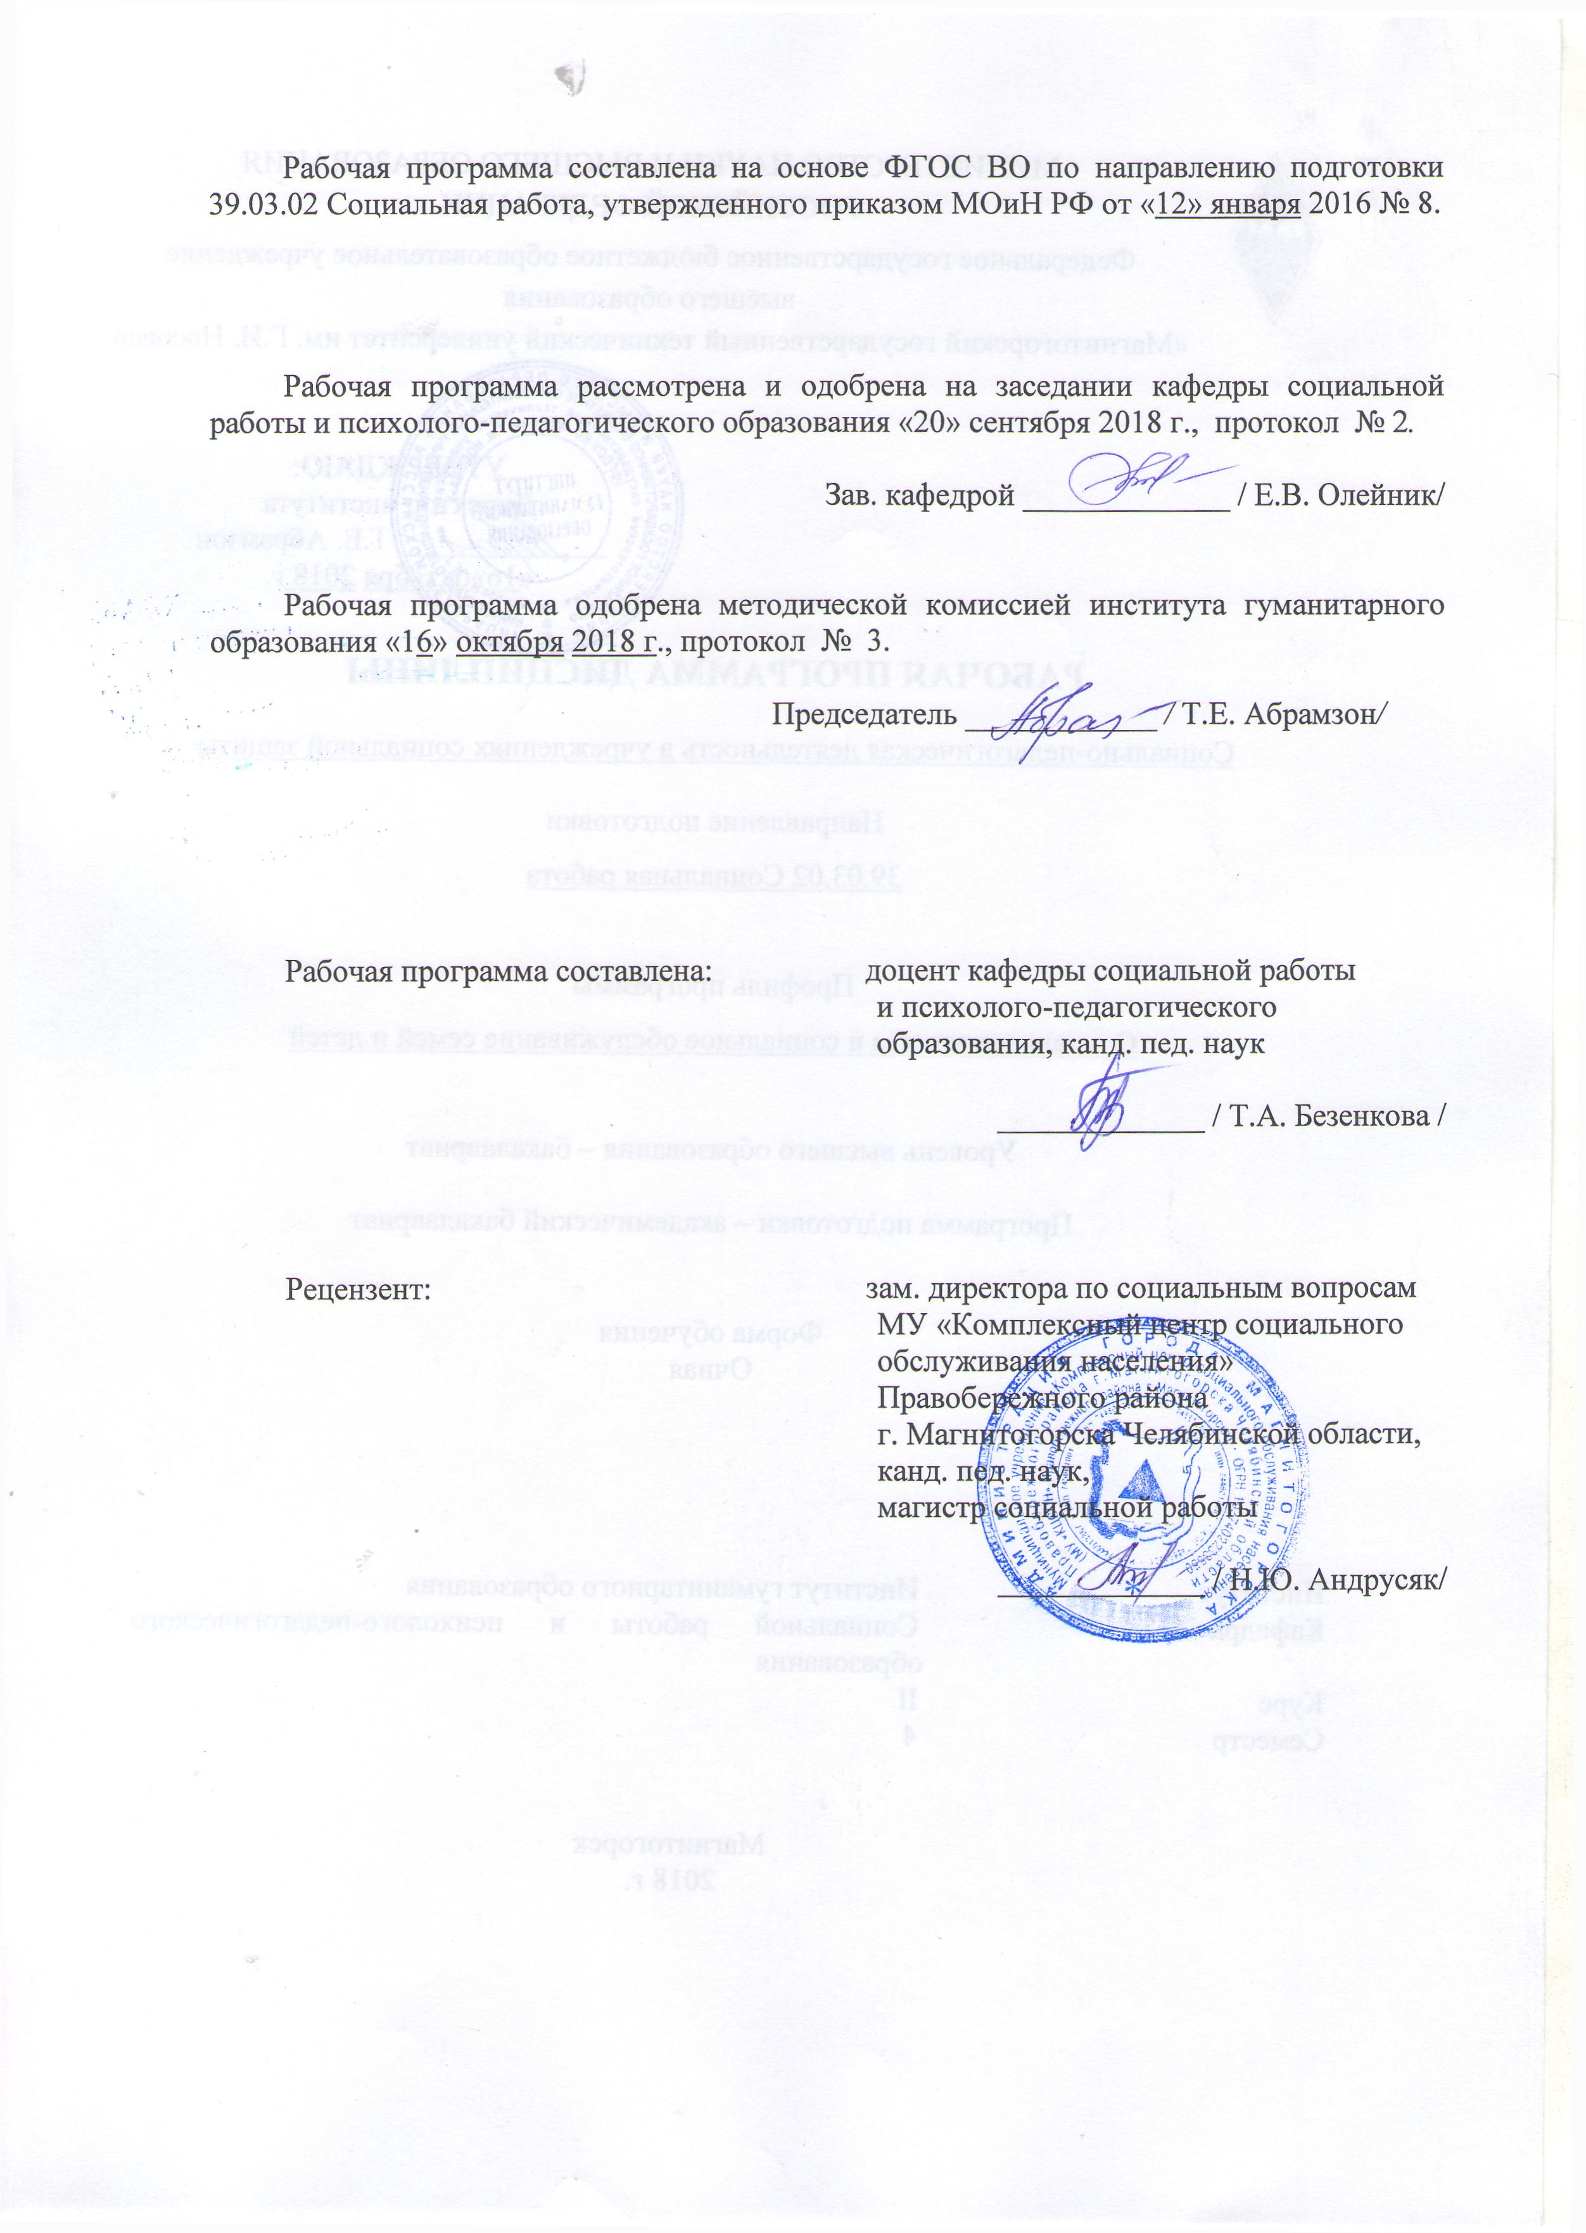

1 Цели освоения дисциплины
Целями освоения дисциплины «Социально-педагогическая деятельность в учреждениях социальной защиты» являются:
– формирование системы теоретических знаний и практических умений о социально-педагогической деятельности в учреждениях социальной защиты, а также умений грамотно применять полученные знания на практике;
– формирование знаний о формах оказания социально-педагогической помощи населению в учреждениях социальной защиты.

2 Место дисциплины в структуре образовательной программы подготовки бакалавра
Дисциплина «Социально-педагогическая деятельность в учреждениях социальной защиты» входит в вариативную часть блока 1 образовательной программы.
Для изучения дисциплины необходимы знания, умения, владения, сформированные в результате изучения дисциплин: «PR-связи с общественностью», «Социология коммуникаций», «Введение в профессию», «Основы социального образования», «Организация социально-культурной деятельности в учреждениях социальной службы».
Знания, умения, владения, полученные при изучении данной дисциплины, будут необходимы для изучения дисциплин «Психолого-педагогическое сопровождение образования лиц с ОВЗ», «Психология социальной работы с семьей», «Социальное сопровождение семьи», «Опыт межведомственного взаимодействия в работе с семьей и детьми».

3 Компетенции обучающегося, формируемые в результате освоения дисциплины и планируемые результаты обучения
В результате освоения дисциплины «Социально-педагогическая деятельность в учреждениях социальной защиты» обучающийся должен обладать следующими компетенциями:

Структурный элемент  компетенции | Планируемые результаты обучения
ПК-16 – готовностью к применению научно-педагогических знаний в социально-практической и образовательной деятельности
Знать | - цель, задачи и содержание образовательной деятельности на современном этапе;  -содержание социально-педагогической деятельности;  - место и роль социально-педагогической деятельности в образовательном процессе;  - содержание, методы и формы социально-педагогической деятельности в учреждениях социальной защиты
Уметь: | - применять научно-педагогические знания в социально-практической и образовательной деятельности;  - планировать социально-педагогическую деятельность в учреждении социальной защиты с учетом специфики учреждения;  - осуществлять социально-педагогическую деятельность на основе научно-педагогических знаний
Владеть: | - навыком планирования социально-педагогической деятельности в учреждении социальной защиты с учетом специфики учреждения;  - навыками критического оценивания применения научно-педагогических знаний в социально-практической и образовательной деятельности

4 Структура и содержание дисциплины
Общая трудоемкость дисциплины составляет 3 зачетных единицы 108 акад. часов, в том числе:
– контактная работа – 54 акад. часа;
– аудиторная работа – 54 акад. часа;
– внеаудиторная работа – 0 акад. часа;
– самостоятельная работа – 54 акад. часов;

Раздел/ тема  дисциплины | Семестр | Аудиторная  контактная работа  (в акад. часах) |  |  | Самостоятельная работа (в акад. часах) | Вид самостоятельной  работы | Форма текущего контроля успеваемости и  промежуточной аттестации | Код и структурный  элемент  компетенции
Раздел/ тема  дисциплины | Семестр | лекции | лаборат.  занятия | практич. занятия
Раздел 1.  Социальная педагогика как область практической деятельности и научного знания. | 4
Тема 1.1  Понятие социальной педагогики, ее предмет, основные категории, методы. | 4 | 2 |  | 4 | 7 | Подготовка к практическому занятию  Работа с электронными библиотеками | Практические занятия  Устный опрос | ПК-16-зув
Тема 1.2.  Связь социальной педагогики с социальной работой: социально-педагогический компонент социальной работы | 4 | 2 |  | 4 | 7 | Подготовка к практическому занятию  Поиск дополнительной информации по теме | Практические занятия  Устный опрос | ПК-16-зув
Тема 1.3  Нормативно-правовые основы социально-педагогической работы с населением. | 4 | 2 |  | 4 | 7 | Подготовка к практическому занятию  Поиск дополнительной информации по теме | Практические занятия  Устный опрос | ПК-16-зув
Тема 1.4.  Специфика социально-педагогической деятельности в социозащитных учреждениях. | 4 | 2 |  | 4 | 7 | Подготовка к практическому занятию  Поиск дополнительной информации по теме | Практические занятия  Устный опрос | ПК-16-зув
Итого по разделу |  | 8 |  | 16 | 28
Раздел 2.  Практика социально-педагогической деятельности в учреждениях социальной защиты. | 4
2.1. Тема  Социально-педагогическая работа с семьей и детьми в учреждениях социальной защиты. | 4 | 2 |  | 6 | 7 | Подготовка к практическому занятию  Выполнение индивидуального задания | Практические занятия  Проверка индивидуальных заданий | ПК-16-зув
2.2. Тема  Социально-педагогическая работа с детьми в учреждениях социальной защиты. | 4 | 2 |  | 4 | 7 | Подготовка к практическому занятию  Выполнение индивидуального задания | Практические занятия  Проверка индивидуальных заданий | ПК-16-зув
Тема 2.3.  Социально-педагогическая работа с пожилыми в социозащитных учреждениях. | 4 | 3 |  | 6 | 7 | Подготовка к практическому занятию  Выполнение индивидуального задания | Практические занятия  Проверка индивидуальных заданий | ПК-16-зув
Тема 2.4.  Социально-педагогическая работа с инвалидами в социозащитных учреждениях. | 4 | 3 |  | 4 | 5 | Подготовка к практическому занятию  Выполнение индивидуального задания | Практические занятия  Проверка индивидуальных заданий | ПК-16-зув
Итого по разделу | 4 | 10 |  | 20 | 26
Итого за семестр | 4 | 18 |  | 36 | 54
Итого по дисциплине | 4 | 18 |  | 36 | 54 |  | Промежуточная аттестация (зачет)

5 Образовательные и информационные технологии
1. Традиционные образовательные технологии ориентируются на организацию образовательного процесса, предполагающую прямую трансляцию знаний от преподавателя к студенту (преимущественно на основе объяснительно-иллюстративных методов обучения). Учебная деятельность студента носит в таких условиях, как правило, репродуктивный характер.
Формы учебных занятий с использованием традиционных технологий:
Информационная лекция – последовательное изложение материала в дисциплинарной логике, осуществляемое преимущественно вербальными средствами (монолог преподавателя).
Семинар – беседа преподавателя и студентов, обсуждение заранее подготовленных сообщений по каждому вопросу плана занятия с единым для всех перечнем рекомендуемой обязательной и дополнительной литературы.
Практическое занятие, посвященное освоению конкретных умений и навыков по предложенному алгоритму.
Лабораторная работа – организация учебной работы с реальными материальными и информационными объектами, экспериментальная работа с аналоговыми моделями реальных объектов.
2. Технологии проблемного обучения – организация образовательного процесса, которая предполагает постановку проблемных вопросов, создание учебных проблемных ситуаций для стимулирования активной познавательной деятельности студентов.
Формы учебных занятий с использованием технологий проблемного обучения:
Проблемная лекция – изложение материала, предполагающее постановку проблемных и дискуссионных вопросов, освещение различных научных подходов, авторские комментарии, связанные с различными моделями интерпретации изучаемого материала.
Лекция «вдвоем» (бинарная лекция) – изложение материала в форме диалогического общения двух преподавателей (например, реконструкция диалога представителей различных научных школ, «ученого» и «практика» и т.п.).
Практическое занятие в форме практикума – организация учебной работы, направленная на решение комплексной учебно-познавательной задачи, требующей от студента применения как научно-теоретических знаний, так и практических навыков.
Практическое занятие на основе кейс-метода – обучение в контексте моделируемой ситуации, воспроизводящей реальные условия научной, производственной, общественной деятельности. Обучающиеся должны проанализировать ситуацию, разобраться в сути проблем, предложить возможные решения и выбрать лучшее из них. Кейсы базируются на реальном фактическом материале или же приближены к реальной ситуации.
3. Игровые технологии – организация образовательного процесса, основанная на реконструкции моделей поведения в рамках предложенных сценарных условий.
Формы учебных занятий с использованием игровых технологий:
Учебная игра – форма воссоздания предметного и социального содержания будущей профессиональной деятельности специалиста, моделирования таких систем отношений, которые характерны для этой деятельности как целого.
Деловая игра – моделирование различных ситуаций, связанных с выработкой и принятием совместных решений, обсуждением вопросов в режиме «мозгового штурма», реконструкцией функционального взаимодействия в коллективе и т.п.
Ролевая игра – имитация или реконструкция моделей ролевого поведения в предложенных сценарных условиях.
4. Технологии проектного обучения – организация образовательного процесса в соответствии с алгоритмом поэтапного решения проблемной задачи или выполнения учебного задания. Проект предполагает совместную учебно-познавательную деятельность группы студентов, направленную на выработку концепции, установление целей и задач, формулировку ожидаемых результатов, определение принципов и методик решения поставленных задач, планирование хода работы, поиск доступных и оптимальных ресурсов, поэтапную реализацию плана работы, презентацию результатов работы, их осмысление и рефлексию.
Основные типы проектов:
Исследовательский проект – структура приближена к формату научного исследования (доказательство актуальности темы, определение научной проблемы, предмета и объекта исследования, целей и задач, методов, источников, выдвижение гипотезы, обобщение результатов, выводы, обозначение новых проблем).
Творческий проект, как правило, не имеет детально проработанной структуры; учебно-познавательная деятельность студентов осуществляется в рамках рамочного задания, подчиняясь логике и интересам участников проекта, жанру конечного результата (газета, фильм, праздник, издание, экскурсия и т.п.).
Информационный проект – учебно-познавательная деятельность с ярко выраженной эвристической направленностью (поиск, отбор и систематизация информации о каком-то объекте, ознакомление участников проекта с этой информацией, ее анализ и обобщение для презентации более широкой аудитории).
5. Интерактивные технологии – организация образовательного процесса, которая предполагает активное и нелинейное взаимодействие всех участников, достижение на этой основе личностно значимого для них образовательного результата. Наряду со специализированными технологиями такого рода принцип интерактивности прослеживается в большинстве современных образовательных технологий. Интерактивность подразумевает субъект-субъектные отношения в ходе образовательного процесса и, как следствие, формирование саморазвивающейся информационно-ресурсной среды.
Формы учебных занятий с использованием специализированных интерактивных технологий:
Лекция «обратной связи» – лекция–провокация (изложение материала с заранее запланированными ошибками), лекция-беседа, лекция-дискуссия, лекция-прессконференция.
Семинар-дискуссия – коллективное обсуждение какого-либо спорного вопроса, проблемы, выявление мнений в группе (межгрупповой диалог, дискуссия как спор-диалог).
6. Информационно-коммуникационные образовательные технологии – организация образовательного процесса, основанная на применении специализированных программных сред и технических средств работы с информацией.
Формы учебных занятий с использованием информационно-коммуникационных технологий:
Лекция-визуализация – изложение содержания сопровождается презентацией (демонстрацией учебных материалов, представленных в различных знаковых системах, в т.ч. иллюстративных, графических, аудио- и видеоматериалов).
Практическое занятие в форме презентации – представление результатов проектной или исследовательской деятельности с использованием специализированных программных сред.

6 Учебно-методическое обеспечение самостоятельной работы обучающихся
Перечень тем для подготовки к семинарским занятиям:

:
Раздел 1. Социальная педагогика как область практической деятельности и научного знания.
Тема 1.1. Понятие социальной педагогики, ее предмет, основные категории, методы.
1. Сравнительный анализ различных определений социальной педагогики.
2. Основные категории социальной педагогики.
3. Методы социальной педагогики. Условия применения методов исследования, методов воспитания, методов социальной помощи.

Тема 1.2. Связь социальной педагогики с социальной работой: социально-педагогический компонент социальной работы.
1. Назначение и содержание работы и сферы деятельности социального педагога и специалиста по социальной работе.
2. Связь социальной педагогики с другими науками.
3. Науки, знание которых особенно необходимы для развития и совершенствования теории и практики социальной педагогики.

Тема 1.3. Нормативно-правовые основы социально-педагогической работы с населением.
1. Уровни нормативно-правового обеспечения социально-педагогической работы.
2. Основные международные документы, связанные социально-педагогической работой с населением.
3. Нормативно-правовые документы социально-педагогической работы регионального уровня.
4. Основные виды социально-педагогических услуг.
5. Нормативно-правовые основы функционала социального педагога.

Тема 1.4. Специфика социально-педагогической деятельности в социозащитных учреждениях.
1. Структура органов и учреждений, оказывающих социальные (в том числе социально-педагогические) услуги населению.
2. Социальные функции социозащитных учреждений.
3. Социально-педагогические услуги в работе с населением в социозащитных учреждениях.

Раздел 2. Практика социально-педагогической деятельности в учреждениях социальной защиты.
Тема 2.1. Социально-педагогическая работа с семьей и детьми в учреждениях социальной защиты.
1. Социально-педагогическая работа с семьей и детьми центров социальной помощи семье и детям.
2. Социально-педагогическая работа с семьей и детьми специализированных учреждений для несовершеннолетних.
3. Социально-педагогическая работа с семьей и детьми органов опеки и попечительства.
4. Социально-педагогическая работа с семьей и детьми комиссий по делам несовершеннолетних и защите их прав.

Тема 2.2. Социально-педагогическая работа с детьми в учреждениях социальной защиты.
1. Социально-педагогическая работа с детьми центров помощи детям, оставшимся без попечения родителей.
2. Социально-педагогическая работа с детьми социально-реабилитационных центров для несовершеннолетних.
3. Социально-педагогическая работа с детьми социальных приютов для детей и подростков.
4. Социально-педагогическая работа с детьми школ-интернатов для детей-сирот и детей, оставшихся без попечения родителей.
5. Социально-педагогическая работа с детьми школ-интернатов для детей-сирот и детей, оставшихся без попечения родителей, с ограниченными возможностями здоровья.
6. Социально-педагогическая работа с детьми в условиях социально-реабилитационных центров для детей и подростков с ограниченными возможностями здоровья.

Тема 2.3. Социально-педагогическая работа с пожилыми в социозащитных учреждениях.
1. Социально-педагогическая работа с пожилыми в учреждениях социального обслуживания стационарного типа.
2. Социально-педагогическая работа с пожилыми в учреждениях социального обслуживания полустационарного типа.
3. Социально-педагогическая работа с пожилыми в учреждениях социального обслуживания амбулаторного типа.

Тема 2.4. Социально-педагогическая работа с инвалидами в социозащитных учреждениях.
1. Социально-педагогическая работа с инвалидами в учреждениях социального обслуживания стационарного типа.
2. Социально-педагогическая работа с инвалидами в учреждениях социального обслуживания полустационарного типа.
3. Социально-педагогическая работа с инвалидами в учреждениях социального обслуживания амбулаторного типа.
4. Социально-педагогическая работа с обучающимися с особыми образовательными потребностями в условиях вуза, среднего специального учебного заведения.

Перечень тем и заданий для докладов:
1. Сравнительный анализ различных определений социальной педагогики.
2. Основные категории социальной педагогики.
3. Методы социальной педагогики. Условия применения методов исследования, методов воспитания, методов социальной помощи.
4. Назначение и содержание работы и сферы деятельности социального педагога и специалиста по социальной работе.
5. Связь социальной педагогики с другими науками.
6. Науки, знание которых особенно необходимы для развития и совершенствования теории и практики социальной педагогики.
7. Уровни нормативно-правового обеспечения социально-педагогической работы.
8. Основные международные документы, связанные социально-педагогической работой с населением.
9. Нормативно-правовые документы социально-педагогической работы регионального уровня.
10. Основные виды социально-педагогических услуг.
11. Нормативно-правовые основы функционала социального педагога.
12. Структура органов и учреждений, оказывающих социальные (в том числе социально-педагогические) услуги населению.
13. Социальные функции социозащитных учреждений.
14. Социально-педагогические услуги в работе с населением в социозащитных учреждениях.
15. Социально-педагогическая работа с семьей и детьми в учреждениях социальной защиты.
16. Социально-педагогическая работа с семьей и детьми центров социальной помощи семье и детям.
17. Социально-педагогическая работа с семьей и детьми специализированных учреждений для несовершеннолетних.
18. Социально-педагогическая работа с семьей и детьми органов опеки и попечительства.
19. Социально-педагогическая работа с семьей и детьми комиссий по делам несовершеннолетних и защите их прав.
20. Социально-педагогическая работа с детьми центров помощи детям, оставшимся без попечения родителей.
21. Социально-педагогическая работа с детьми социально-реабилитационных центров для несовершеннолетних.
22. Социально-педагогическая работа с детьми социальных приютов для детей и подростков.
23. Социально-педагогическая работа с детьми школ-интернатов для детей-сирот и детей, оставшихся без попечения родителей.
24. Социально-педагогическая работа с детьми школ-интернатов для детей-сирот и детей, оставшихся без попечения родителей, с ограниченными возможностями здоровья.
25. Социально-педагогическая работа с детьми в условиях социально-реабилитационных центров для детей и подростков с ограниченными возможностями здоровья.
26. Социально-педагогическая работа с пожилыми в учреждениях социального обслуживания стационарного типа.
27. Социально-педагогическая работа с пожилыми в учреждениях социального обслуживания полустационарного типа.
28. Социально-педагогическая работа с пожилыми в учреждениях социального обслуживания амбулаторного типа.
29. Социально-педагогическая работа с инвалидами в учреждениях социального обслуживания стационарного типа.
30. Социально-педагогическая работа с инвалидами в учреждениях социального обслуживания полустационарного типа.
31. Социально-педагогическая работа с инвалидами в учреждениях социального обслуживания амбулаторного типа.
32. Социально-педагогическая работа с обучающимися с особыми образовательными потребностями в условиях вуза, среднего специального учебного заведения.

7 Оценочные средства для проведения промежуточной аттестации

а) Планируемые результаты обучения и оценочные средства для проведения промежуточной аттестации:

Структурный элемент  компетенции | Планируемые результаты обучения | Оценочные средства
ПК-16 – готовностью к применению научно-педагогических знаний в социально-практической и образовательной деятельности
Знать | - цель, задачи и содержание образовательной деятельности на современном этапе;  -содержание социально-педагогической деятельности;  - место и роль социально-педагогической деятельности в образовательном процессе;  - содержание, методы и формы социально-педагогической деятельности в учреждениях социальной защиты | Теоретические вопросы  1.Сравнительный анализ различных определений социальной педагогики.  2. Основные категории социальной педагогики.  3. Методы социальной педагогики. Условия применения методов исследования, методов воспитания, методов социальной помощи.  4. Назначение и содержание работы и сферы деятельности социального педагога и специалиста по социальной работе.  5. Связь социальной педагогики с другими науками.  6. Науки, знание которых особенно необходимы для развития и совершенствования теории и практики социальной педагогики.  7. Уровни нормативно-правового обеспечения социально-педагогической работы.  8. Основные международные документы, связанные социально-педагогической работой с населением.  9. Нормативно-правовые документы социально-педагогической работы регионального уровня.  10. Основные виды социально-педагогических услуг.  11. Нормативно-правовые основы функционала социального педагога.  12. Структура органов и учреждений, оказывающих социальные (в том числе социально-педагогические) услуги населению.
Уметь | - применять научно-педагогические знания в социально-практической и образовательной деятельности;  - планировать социально-педагогическую деятельность в учреждении социальной защиты с учетом специфики учреждения;  - осуществлять социально-педагогическую деятельность на основе научно-педагогических знаний | Рассмотрите ситуации и выполните задания.  Ситуация 1. Ольга – специалист по социальной работе в начальной школе. Катя Петрова – девятилетняя девочка, приемный ребенок в семье и нуждается в участии. Одноклассники считают Катю милой и доброй девочкой. Учитель воспринимает ее как трудного ребенка. Трудные дети в школе, как правило, направляются на консультацию к специалисту по социальной работе, так как у учителей мало времени на работу с такими учениками. Ольга предположила, что учитель спровоцировал конфликтную ситуацию в классе. Решение проблемы видит в работе с учителем, а не с ребенком. Тем не менее, супервайзер Ольги отверг эту стратегию, так как в школе сложилась традиция занятий специалиста по социальной работе с детьми и их родителями, учителя же выступают как коллеги, а не объект социальной работы.  Таким образом, специалист по социальной работе оказалась в очень трудном положении.  Вопросы:  Как специалист по социальной работе должен поступить?  Должен ли специалист по социальной работе работать с девочкой, даже зная, что это не поможет?  Обязан ли специалист по социальной работе осуществить попытку изменения политики школы, и какую он несет за это ответственность?  Ситуация 2. Нина Николаевна – учительница в школе с большим опытом и стажем работы. Школа, в которой она работает, находится недалеко от района проживания семей из Таджикистана. Татьяна Павловна работает в школе специалистом по социальной работе. Недавно Нина Николаевна попросила Татьяну Павловну помочь ей успокоить учеников в классе. Учительница пожаловалась, что никогда ранее у нее не было столько проблем с учениками. Трудности, по ее мнению, возникли из-за детей мигрантов.  Татьяна Павловна не была уверена, что проблема вызвана только учениками (вероятно, учительница повела себя некорректно), но дала совет, как усадить учеников на места и успокоить. В этом примере очевидна разница между ожиданиями учителя и учеников от Татьяны Павловны.  Каждая сторона предъявляет свои ожидания, что ставит специалиста по социальной работе перед этическим выбором.  Вопросы:  Чьи права должен представлять специалист по социальной работе в данной ситуации?  Перед кем в первую очередь она должна была выполнить этические обязательства?  Ситуация 3. Лиза С. – миловидная девочка 13 лет, употребляет алкоголь, пробовала наркотики и несколько раз убегала из дому. Ее родители казались приветливыми и терпеливыми. Однако, по мнению специалиста по социальной работе, который последние 4 недели общался с Лизой, проблемы были именно в них. На пятой встрече с Лизой в конце разговора специалист по социальной работе почувствовал, что девочка стала откровенной и начала очень эмоционально рассказывать о причинах своих проблем. По расписанию на каждого клиента отводилось 3 минуты, а визит Лизы затягивался уже на 15 минут. Оказалось, что отчим девочки и ее старший брат не раз пытались вступить с ней в половой контакт. Когда она рассказала об этом матери, та посоветовала забыть о случившемся. Это и было причиной побегов из дома.  Специалист по социальной работе понимал, что нельзя ограничивать время разговора с девочкой только из-за того, что по расписанию должен прийти другой клиент. Но как долго будет и может ждать другой клиент. Сколько времени может потребоваться Лизе: один час, два часа. Более того, если девочка не преувеличивала, то ее надо было срочно переселять из дома, а это может потребовать много дополнительного времени.  Вопросы:  Какие обязательства у этого специалиста могут быть перед девочкой, ее родителями, перед обществом?  Ситуация 4. Девочка 15-ти лет, убегавшая из дома, несколько раз посещала вас по поводу планов относительно ее будущего ребенка – она на четвертом месяце беременности. На этот раз она призналась вам, что пристрастилась к сильному наркотику. Вы выражаете свое беспокойство о возможном вреде для ее неродившегося ребенка, но она кажется безразличной к этому и не собирается бросать наркотики. Вы также знаете, что она достает деньги на героин проституцией и не посещает школу.  Вопросы:  Какие обязательства у этого специалиста могут быть перед девочкой, ее родителями, перед обществом?  Может ли специалист по социальной работе следовать задачам в соответствии с профессиональными знаниями и опытом, даже если клиент выбрал другой путь?  Ситуация 5. Наташа М. – восьмилетняя девочка, младшая среди четырех своих братьев и сестер. Последние 3 года она живет в специализированном интернате для детей, страдающих болезнью Дауна. По мнению психиатра и специалиста по социальной работе девочка имеет среднюю степень нарушения развития.  Оба родителя Наташи работают и сдают часть своего дома. Родители посещают Наташу раз в месяц, а последние полтора года девочка проводит один выходной день в месяц дома. Девочка и родители с нетерпением ждут этого дня. Работники интерната пришли к выводу, что Наташа может опять жить дома и сообщили об этом родителям. Специалисты убеждены, что, живя дома, девочка будет чувствовать себя лучше. Согласившись со специалистом, родители все же высказали сомнение, так как постоянное пребывание Наташи в доме может утомлять других детей.  Вопросы:  Какие обязательства у специалиста могут быть перед девочкой, ее родителями, перед обществом?  Может ли специалист следовать поставленным задачам, даже если клиент выбрал другой путь?
Владеть | - навыком планирования социально-педагогической деятельности в учреждении социальной защиты с учетом специфики учреждения;  - навыками критического оценивания применения научно-педагогических знаний в социально-практической и образовательной деятельности | Составьте план социально-педагогической работы:  Социально-педагогические услуги в работе с населением в социозащитных учреждениях.  Социально-педагогическая работа с семьей и детьми в учреждениях социальной защиты.  Социально-педагогическая работа с семьей и детьми центров социальной помощи семье и детям.  Социально-педагогическая работа с семьей и детьми специализированных учреждений для несовершеннолетних.  Социально-педагогическая работа с семьей и детьми органов опеки и попечительства.  Социально-педагогическая работа с семьей и детьми комиссий по делам несовершеннолетних и защите их прав.  Социально-педагогическая работа с детьми центров помощи детям, оставшимся без попечения родителей.  Социально-педагогическая работа с детьми социально-реабилитационных центров для несовершеннолетних.  Социально-педагогическая работа с детьми социальных приютов для детей и подростков.  Социально-педагогическая работа с детьми школ-интернатов для детей-сирот и детей, оставшихся без попечения родителей.

б) Порядок проведения промежуточной аттестации, показатели и критерии оценивания:

Промежуточная аттестация по дисциплине «Социально-педагогическая деятельность в учреждениях социальной защиты» включает теоретические вопросы, позволяющие оценить уровень усвоения обучающимися знаний, и практические задания, выявляющие степень сформированности умений и владений, проводится в форме зачета, зачета с оценкой и в форме выполнения и защиты курсовой работы.
Зачет по данной дисциплине проводится в устной форме по вопросам и одно практическое задание.
Критерии оценивания знаний на зачете: обучающийся успешно проходит зачетные испытания, т.е. получает «зачтено», если он сумел показать знания не только на уровне воспроизведения и объяснения информации, но и интеллектуальные навыки решения проблем и задач, нахождения нестандартных вариантов решения проблем.
Обучющийся получает «не зачтено», если он не сумел показать знания на уровне воспроизведения и объяснения информации, и интеллектуальные навыки решения проблем и задач.

8 Учебно-методическое и информационное обеспечение дисциплины

а) Основная литература:
1. Социальная педагогика / Липский И.А., Сикорская Л.Е. - М.:Дашков и К, 2017. - 280 с.: ISBN 978-5-394-02024-7 - Режим доступа: http://znanium.com/catalog/product/415241
2. Социальная поддержка семьи и детей, находящихся в трудной жизненной ситуации [Электронный ресурс] : учебное пособие / [Н. Ю. Андрусяк, С. А. Бурилкина, А. А. Запьянцева и др.] ; МГТУ. - Магнитогорск : МГТУ, 2017. - 1 электрон. опт. диск (CD-ROM). - Режим доступа: https://magtu.informsystema.ru/uploader/fileUpload?name=3426.pdf&show=dcatalogues/1/1140061/3426.pdf&view=true . - Макрообъект. - ISBN 978-5-9967.

б) Дополнительная литература:
1. Безенкова Т. А. Введение в социальную педагогику [Электронный ресурс] : учебное пособие / Т. А. Безенкова, Ф. А. Мустаева ; МГТУ. - Магнитогорск : МГТУ, 2016. - 1 электрон. опт. диск (CD-ROM). - Режим доступа: https://magtu.informsystema.ru/uploader/fileUpload?name=2508.pdf&show=dcatalogues/1/1130286/2508.pdf&view=true . - Макрообъект.
2. Испулова С. Н. Педагогика развития [Электронный ресурс] : учебное пособие / С. Н. Испулова, Е. Н. Ращикулина, Н. И. Кузьменко ; МГТУ. - Магнитогорск : МГТУ, 2017. - 1 электрон. опт. диск (CD-ROM). - Режим доступа: https://magtu.informsystema.ru/uploader/fileUpload?name=3354.pdf&show=dcatalogues/1/1139089/3354.pdf&view=true . - Макрообъект. - ISBN 978-5-9967-1018-8.

в) Методические указания:
Методические указания для студентов по подготовке к учебной и научно-исследовательской работе. Сост. Е.В. Олейник, С.Н. Испулова, С.А. Бурилкина. Магнитогорск: Изд-во Магнитогорск. гос. техн.ун-та им. Носова, 2019. 46 с.

г) Программное обеспечение и Интернет-ресурсы:

Наименование ПО | № договора | Срок действия лицензии
MS Windows 7 | Д-1227 от 08.10.2018 | 11.10.2021
MS Office 2007 | № 135 от 17.09.2007 | бессрочно
FAR Manager | свободно распространяемое | бессрочно
7Zip | свободно распространяемое | бессрочно

д) Интернет-ресурсы:
- Национальная информационно-аналитическая система – Российский индекс научного цитирования (РИНЦ) URL: https://elibrary.ru/project_risc.asp
- Электронная база периодических изданий East View Information Services, ООО «ИВИС» https://dlib.eastview.com/
- Поисковая система Академия Google (Google Scholar) URL: https://scholar.google.ru/
- Информационная система - Единое окно доступа к информационным ресурсам URL: http://window.edu.ru/
- Российская Государственная библиотека. Каталоги https://www.rsl.ru/ru/4readers/catalogues/
- Электронные ресурсы библиотеки МГТУ им. Г.И. Носова http://magtu.ru:8085/marcweb2/Default.asp
- Консультант+ – http://www.consultant.ru/,
- Гарант – http://www.garant.ru/.

9 Материально-техническое обеспечение дисциплины

Учебные аудитории для проведения занятий лекционного типа | Доска, мультимедийные средства хранения, передачи и представления информации.
Учебные аудитории для проведения практических занятий, групповых и индивидуальных консультаций, текущего контроля и промежуточной аттестации | Доска, мультимедийный проектор, экран
Помещения для самостоятельной работы обучающихся | Персональные компьютеры с пакетом MS Office, выходом в Интернет и с доступом в электронную информационно-образовательную среду университета
Помещение для хранения и профилактического обслуживания учебного оборудования | Стеллажи для хранения учебно-наглядных пособий и учебно-методической документации.

